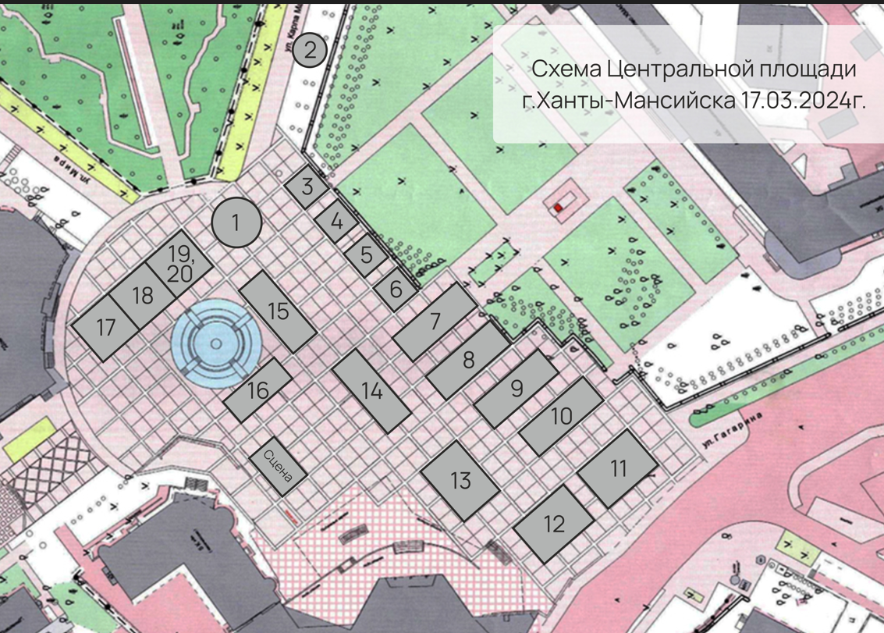 | - Масленичное чучело;  - «Масленичный столб» – участники аттракциона должны залезть на столб, на котором подвешены бумажные конверты с указанием наименования подарка;  - «Командный лабиринт» – две команды держат в руках большие лабиринты, на скорость прокатывая теннисный мячик в лунки;  - «Распиливание брёвен» – распиливание бревен на скорость;  - «Снежный тир» – метание снежков в мишень;  - «Подними гирю» – соревнование для мужчин: кто дольше продержит гирю (16кг) на вытянутой руке;  - «Лыжи-скороходы» – пневмоаттракцион. Команды становятся на гигантские лыжи, задача пройти вместе до финиша;  - «Скоростные торпеды» – пневмоаттракцион. Команды прыгают на надувной торпеде до финиша;  - «Гонки в лодках» – пневмоаттракцион. Эстафета с надувными лодками;  - «Забег в вёдрах» – пневмоаттракцион. Эстафета в надувных вёдрах;  - «Масленичные забавы» – русские народные подвижные игры;  - «Хоккей в валенках»;  - «Гигантский хоккей» – пневмоаттракцион. Игра в хоккей большими надувными клюшками и шайбами;  - «Перетяни Масленицу» – перетягивание каната;  - «Скачки на конях» – пневмоаттракцион. Эстафета с надувными лошадьми;  - «Блинный танграм» – головоломка-конструктор;  - «Первая лыжня» – эстафета на лыжах для детей;  - «Блинопад» – игра с огромным блюдом и блинами;  - Национальные игры народов ханты и манси – игра с кольцами «Поймай оленя», перетягивание палки, прыжки через нарты;  - «Оленевод-охотник» – фотозона.
Расположение площадок на Центральной площади 17.03.2024

